Curriculum

David Saldivar Cornejo

Líder Coordinador de Proyectos
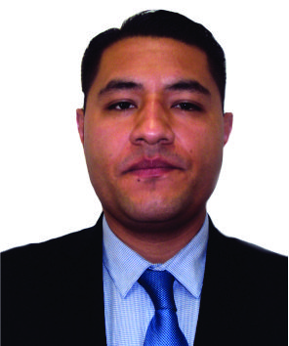

Nivel máximo de estudios | Licenciatura en Derecho
Áreas de conocimiento | Conferencias Magistrales: Perspectivas de la Justicia Restaurativa en los Próximos 10 años, El Debido Proceso en el Derecho Constitucional Procesal Mexicano, Justicia Penal Alternativa en México, Derecho Penal Militar. Cursos: Derecho Internacional Humanitario y Destrezas en Litigación. Así como Congreso Internacional de Derecho Penal.
Experiencia laboral
Periodo | de Mayo/2017 a actual
Institución | Dirección General Jurídica
Cargo | Líder Coordinador de Proyectos
Periodo | de febrero/2013 a abril/2017
Institución | M&M Abogados, Asesoría Legal Administrativa
Cargo | Abogado Postulante
Periodo | de mayo/2012 a febrero/2013
Institución | Delegación Cuajimalpa de Morelos
Cargo | Apoderado y Representante Legal

